 | NOTA DE FALECIMENTO
JOSE MARQUES RODRIGUES.
76 ANOS
Atenção: Patrocínio e Região.

É com pesar que a FUNERÁRIA FREDERICO OZANAM, juntamente com os familiares comunicam o falecimento do Sr. JOSE MARQUES RODRIGUES 76 anos, ocorrido hoje 01 de agosto de 2024 em Patrocínio/MG.

Era viúvo da Sra Maria José Marques.

Deixa os filhos: Clerida, Gisely, Rogelio, genros, netos, irmãos, demais parentes e amigos.

Cerimônia fúnebre nesta sexta-feira 02/08/2024 na sala 04 da Funerária Frederico Ozanam à partir das 00:00 horas.

Sepultamento nesta sexta-feira 02/08/2024 as 16:00 no Cemitério Municipal de Patrocínio.
“Disse-lhe Jesus:
Eu sou a ressurreição e a vida. Aquele que crê em mim, ainda que morra, viverá, e quem vive e crê em mim, não morrerá eternamente. Você crê nisso? (João 11: 25-26)”

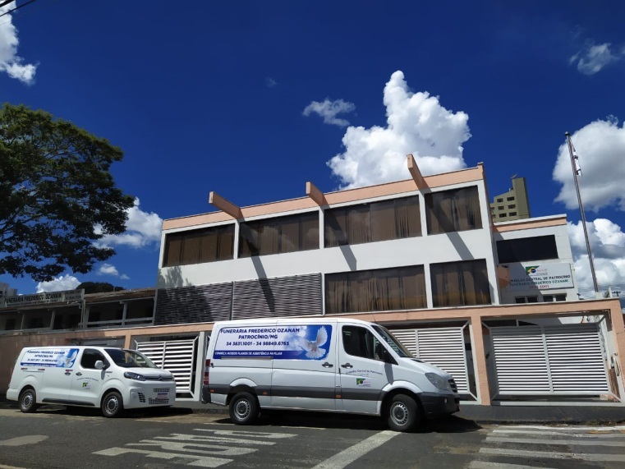 |  | FUNERÁRIA FREDERICO OZANAM  R. Coronel João Cândido, 606 – Centro  PATROCÍNIO/MG  PLANTÃO 24 HORAS  (34) 3831 1001  (34) 99988 3751

